关于智慧课堂·在线运营培训的通知
教务处〔2018〕 88号
各教学单位：
《教育部关于狠抓新时代全国高等学校本科教育工作会议精神落实的通知》中要求，各高校要认真查找课堂建设和管理中存在的突出问题和薄弱环节，把从严管理的规矩立起来、把课堂教学建设强起来、把课堂教学质量提起来。
为落实教育部相关文件政策，深度推进教育信息化，优化课堂教学，提高课堂教学有效性，学校定于近期开展智慧课堂·在线运营培训，培训事宜安排如下。
- 本次培训主要内容
1.在线课程的建设
2.怎样在线运营创建完成的课程
3.如何运用信息技术打造智慧课堂
二、培训对象
各教学单位专任教师。
三、培训时间
2018年11月7日—9日上午9:00—11:00，具体安排如下：
11月7日：英语学院、翻译学院、商务英语学院、法语意大利语系、大学外语教学部、教育学院、教育技术中心。
11月8日：国际关系学院、国际教育学院、东方语学院、西班牙语葡萄牙语系、德语系、日语系、社会学系。
11月9日：中文系、国际商学院、新闻传播学院、俄语系、体育部、马克思主义学院。
四、培训地点
东区培英楼放映厅。
五、培训注意事项
参加培训的人员须携带手机到场，并提前下载、注册“学习通”APP，下载及使用方法见附件。

二О一八年十月二十六日
主题词：智慧课堂 培训 通知
主送：各教学单位
四川外国语大学教务处 2018年10月26日印发
附件：“学习通”APP下载及使用方法
1.安卓系统用户和苹果系统用户均可以用这个地址：http://apps.chaoxing.com/d
这个地址永久存在，内容会随着版本同步更新
2.在手机的“应用商店”中搜索“学习通”。

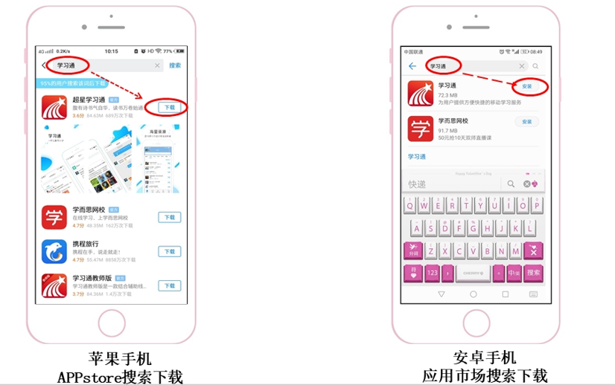
3.通过扫描二维码进行下载


4.安装打开
安装完成之后点击打开“超星学习通”，如果苹果手机打开提示“未信任程序，在设置→通用里的最下方的设备管理器，点击进去，点击设备拼音选择信任程序即可。
5.登录
打开软件选择“注册新用户”。
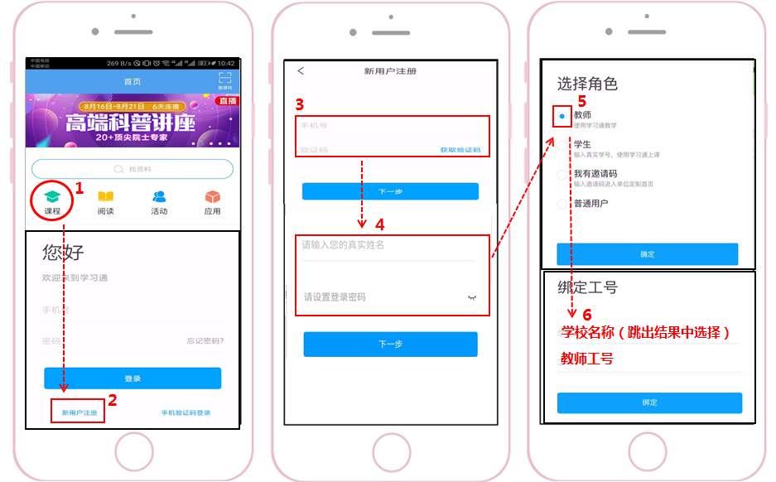
（1）在“新用户注册”中输入手机号码和验证码。
（2）在下一步中输入您的真实姓名和登录密码。
（3）选择角色：教师。
（4）绑定学校信息：学校名称和教师工号。

